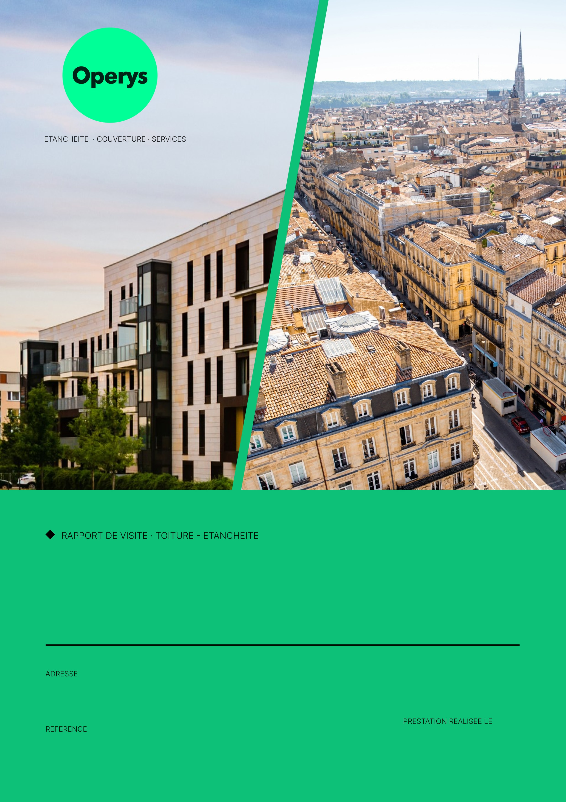
RAPPORT RECHERCHE DE FUITE - INLI - 052/916616
12 RUE DU CHEMIN VERT 92120 SURESNES
052/916616
03 · 06 · 2026



RAPPORT RECHERCHE DE FUITE - INLI - 052/916616

03/06/2026

_______________________________________________________________
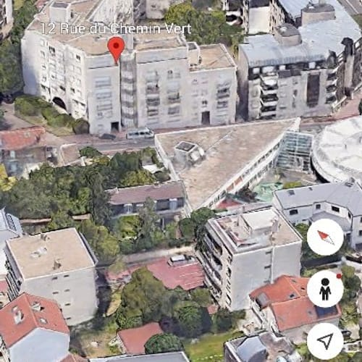
Client :
INLI

Adresse du chantier :
12 RUE DU CHEMIN VERT 92120 SURESNES

N° de référence :
052/916616

_______________________________________________________________
MESURE CONSERVATOIRE
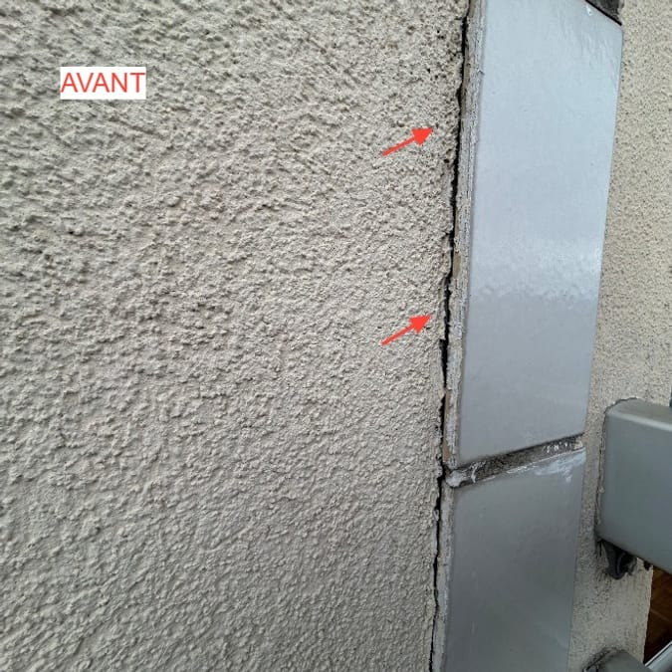 | 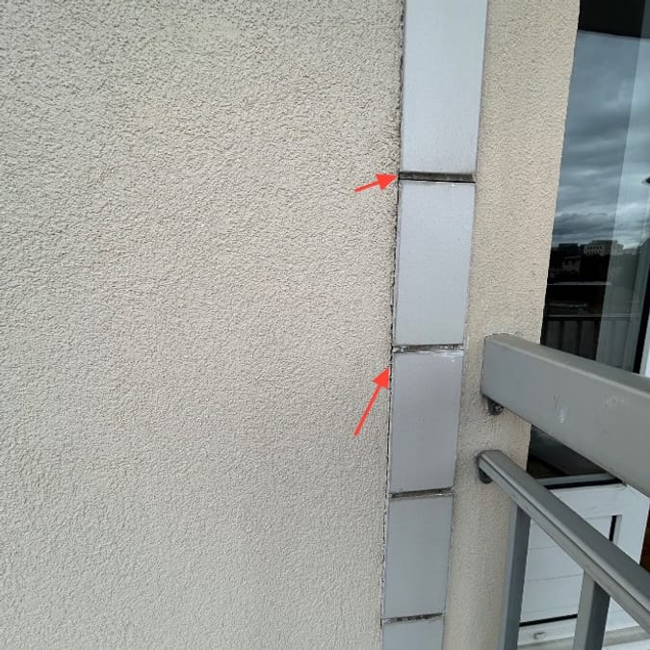
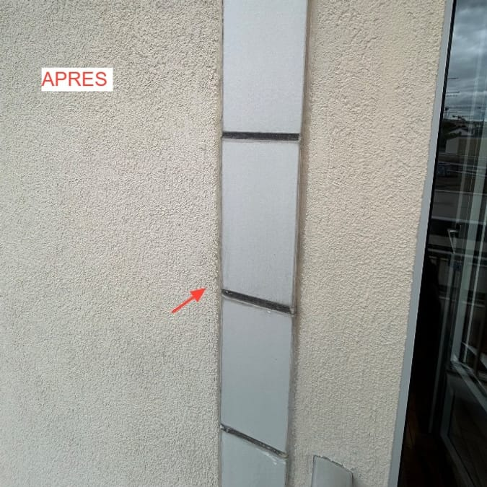 | 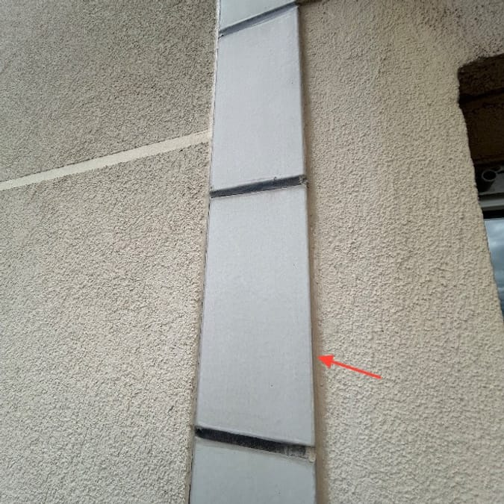
Lors de cette intervention, il a été procédé à l'application d'un joint silicone au droit des fissures présentes sur la façade afin de réduire temporairement les pénétrations d'eau par ces points sensibles.
ANALYSE EXTERIEUR
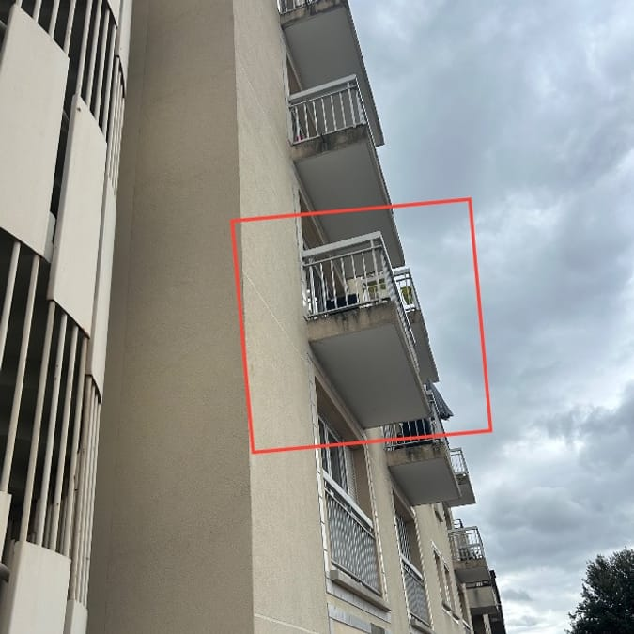 | 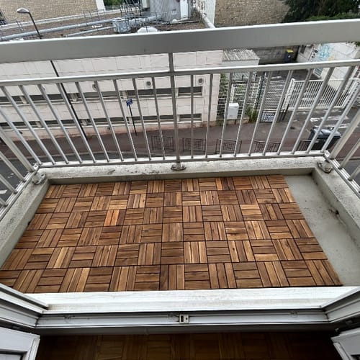
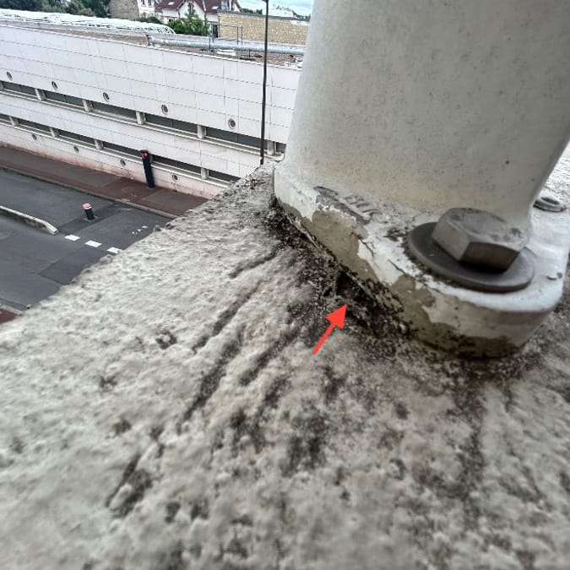 | 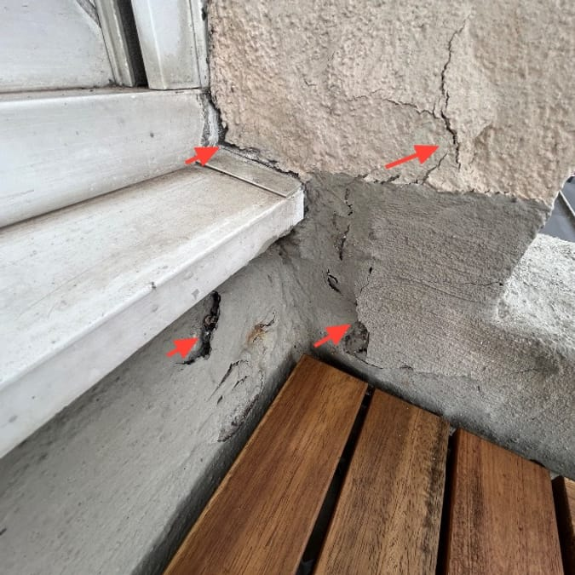
Lors de la visite, notre technicien a réalisé une inspection extérieure et a pu observer les points suivants :

Constats :

-Présence de fissures sur le revêtement de résine du balcon ;
-Fissuration localisée au niveau des sabots de fixation du garde-corps
PRECONISATION
À la suite du constat de désordres liés aux infiltrations et à l’humidité, plusieurs actions correctives et préventives sont recommandées afin d’assurer la pérennité de l’ouvrage.

Nos préconisations :

-Reprise du balcon en résine.
-Traitement des facades.
-Traitement des fissure au niveau des agrde corps.

Dans le cadre de cette opération, nous vous prions de bien vouloir trouver ci joint notre devis.

TOUS LES TRAVAUX EFFECTUES RESPECTERONT LES NORMES EN VIGUEUR ET LES DTU ETANCHEITE.

Les réparations ponctuelles ou partielles ne permettent pas de garantir le parfait achèvement ni d'engager une garantie décennale sur l’ensemble du complexe. Dès lors, aucune garantie contractuelle ou légale ne pourra être accordée sur cette intervention spécifique.

